**全国计算机技术与软件专业技术资格（水平）考试**

**2017年上半年 网络工程师 上午试卷**

（考试时间 9 : 00～11 : 30 共 150 分钟）

|  |
| --- |
| **请按下述要求正确填写答题卡** |

1. 在答题卡的指定位置上正确写入你的姓名和准考证号，并用正规 2B 铅笔在你写入的准考证号下填涂准考证号。

2. 本试卷的试题中共有 75 个空格，需要全部解答，每个空格 1 分，满分 75 分。

3. 每个空格对应一个序号，有 A、B、C、D 四个选项，请选择一个最恰当的选项作为解答，在答题卡相应序号下填涂该选项。

4. 解答前务必阅读例题和答题卡上的例题填涂样式及填涂注意事项。解答时用正规 2B 铅笔正确填涂选项，如需修改，请用橡皮擦干净，否则会导致不能正确评分。

例题

●2017 年上半年全国计算机技术与软件专业技术资格（水平）考试日期是（88） 月 （89） 日。

（88）A. 3 B. 4 C. 5 D. 6

（89）A. 20 B. 21 C. 22 D. 23

因为考试日期是“5 月 20 日”，故（88）选 C，（89）选 A，应在答题卡序号 88 下对 C 填涂，在序号 89 下对 A 填涂（参看答题卡）。

●CPU:执行算术运算或者逻辑运算时，常将源操作数和结果暂存在­（1）中。

(1)A.程序计数器 (PC) B.累加器 (AC)

C.指令寄存器 (IR) D.地址寄存器 (AR)

●某系统由下图所示的冗余部件构成。若每个部件的千小时可靠度都为R，则该系统的千小时可靠度为（2）

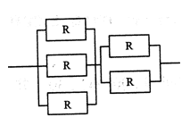

(2)A.(1 -R3)(1- R2) B.(1-(1- R)3)( 1- (1- R)2)

C.(1- R3) + (1-R2) D.(1 - (1-:R)3) + ( 1- (1- R)2)

●己知数据信息为 16 位，最少应附加（3）位校验位，才能实现海明码纠错。

(3)A.3 B.4 C.5 D.6

●某软件项目的活动图如下图所示，其中顶点表示项目里程碑，连接顶点的边表示包含的活动，边上的数字表示活动的持续时间（天），则完成该项目的最少时间为（4）天。活动 BD 和 HK 最早可以从第（5）天开始。(活动 AB 、AE 和 AC 最早从第 1 天开始)

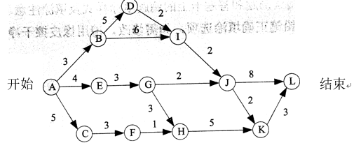

(4)A.17 B.18 C.19 D.20

(5)A.3和10 B.4和11 C.3和9 D.4和10

●数字语音的采样频率定义为8kHZ，这是因为（6）

(6)A.语音信号定义的频率最高值为 4kHZ

B.语音信号定义的频率最高值为 8kHZ

C.数字语音传输线路的带宽只有 8kHZ

D.一般声卡的来样频率最高为每秒 8k次

●使用图像扫描仪以300DPI的分辨率扫描一幅 3x4 英寸的图片，可以得到(7)像 素的数字图像。

(7)A.300 x300 B.300 x400 C.900 x4 D.900 x1200

●某计算机系统页面大小为 4K ，进程的页面变换表如下所示。若进程的逻辑地址 为 2D16H 。该地址经过变换后，其物理地址应为（8）。

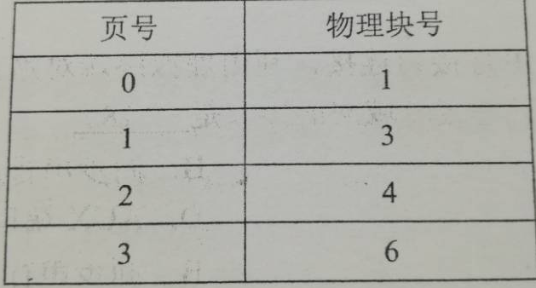

(8)A.2048H B.4096H C.4D16H D.6D16H

●根据我国商标法，下列商品中必须使用注册商标的是（9）

(9)A.医疗仪器 B.墙壁涂料 C.无糖食品 D.烟草制品

●甲、乙两人在同一天就同样的发明创造提交了专利申请，专利局将分别向各申请人通报有关情况，并提出多种可能采用的解决办法，以下说法中，不可能采用的是（10）

(10)A.甲、乙 作为共同申请人

B.甲或乙一方放弃权利并从另一方得到适当的补偿

C.甲、乙都不授予专利权

D.甲、乙都授予专利权

●以下关于光纤的说法中，错误的是（11）

(11)A.单模光纤的纤芯直径更细

B.单模光纤采用 LED 作为光源

C.多模光纤比单模光纤的传输距离近

D.多模光纤中光波在光导纤维中以多种模式传播

●电话信道的频率为0-4kHZ ，若信噪比为30dB，则信道容量为（12）kb/s ，要达到此容量，至少需要（13）个信号状态。

(12)A.4 B.20 C.40 D.80

(13)A.4 B.8 C.16 D.32

●4B/5B 编码先将数据按 4 位分组，将每个分组映射到 5 单位的代码，然后采用(14) 进行编码。

(14)A.PCM B.Manchester C.QAM D.NRZ-I

●A、B是局域网上两个相距1km的站点， A 采用同步传输方式以 1Mb/s的速率 向 B 发送长度为 200，000 字节的文件。假定数据帧长为 128 比特，其中首部为 48 比特: 应答帧为 22 比特， A 在收到 B 的应答帧后发送下一帧。传送文件花费的时间为（15）s，有效的数据速率为（16）Mb/s（传播速率为200m/us）

(15)A.1.6 B.2.4 C.3.2 D.3.6

(16)A.0.2 B.0.5 C.0.7 D.0.8

●路由器与计算机串行接口连接，利用虚拟终端对路由器进行本地配置的接口是（17），路由器通过光纤连接广域网接口是（18）。

(17)A.Console口 B.同步串行口 C.SFP端口 D.AUX端口

(18)A.Console口 B.同步串行口 C.SFP端口 D.AUX端口

●1996 年 3 月. IEEE 成立了 802.3z 工作组开始制定 1000Mb/s 标准。下列千兆以太网中不属于该标准的是（19）

(19)A.1000 Base-SX B.1000 Base-LX C.1000 Base-T D.1000 Base-CX

●IPv4 首部中首部长度字段 (IHL) 的值最小为（20）为了防止 IP数据报在网络中无限制转发， IPv4 首部中通过（21）字段加以控制。

(20)A.2 B.5 C.10 D.15

(21)A.URG B.Offset C.More D.TTL

●主机甲向主机乙发送一个TCP报文段，SYN字段为“1”，序列号字段的值为2000，若主机乙同意建立连接，则发送给主机甲的报文段可能为（22） ，若主机乙不同意建立连接，则（23）字段置“1”

(22)A.(SYN=1，ACK=1， seq=2001 ack=2001)

B.(SYN=1 ，ACK=0，seq=2000 ack=2000)

C.(SYN=1，ACK=0， seq=2001 ack=2001)

D.(SYN=0，ACK=1， seq=2000 ack=2000)

(23)A.URG B.RST C.PSH D.FIN

●主机甲和主机乙建立一条TCP连接，采用慢启动进行拥塞控制，TCP 最大段长度为 1000 字节。主机甲向主机乙发送第 1 个段并收到主机乙的确认，确认段中接收窗口大小为3000 字节，则此时主机甲可以向主机乙发送的最大字节数是（24）字节。

(24)A.1000 B.2000 C.3000 D.4000

●RIPv2 对RPvl 协议的改进之一为路由器有选择地将路由表中的信息发送给邻 居，而不是发送整个路由表。具体地说，一条路由信息不会被发送给该信息的来源，这种方案称为 (25) 其作用是(26).

(25)A.反向毒化 B.乒乓反弹 C.水平分割法 D.垂直划分法

(26)A.支持 CIDR B.解决路由环路

C.扩大最大跳步数 D.不使用广播方式更新报文

●OSPF 协议把网络划分成 4 种区域 （Area） ，其中 (27)一不接受本地自治系统以外的路由信息，对自治系统以外的目标采用默认路由 0.0.0.0 。

(27)A.分支区域 B.标准区域 C.主干区域 D.存根区域

●某客户机请求Web 站点服务的以太网数据帧(前 160 字节)如下图所示，则客 户机默认网关的物理地址为（28）。客户机在查找默认网关的物理地址时使用的协议是（29），发出的数据帧中目的 MAC 地址为（30）。

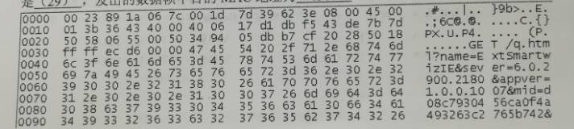

(28)A.00-23-89-1a-06-7c B.00-ld-7d-39-62-3e

C.00-00-00-00-00-00 D.ff-ff-ff-ff-ff

(29)A.FTP B.ARP C.BGP D.ICMP

(30)A.00-23-89-1a-06-7c B.00-ld-7d-39-62-3e

C.00-00-00-00-00-00 D.ff-ff-ff-ff-ff

●下面关于Linux 目录的描述中，正确的是（31）。

(31)A.Linux 只有一个根目录，用"/root" 表示

B.Linux 中有多个根目录，用 "/" 加相应目录名称表示

C.Linux 中只有一个根目录，用 "/" 表示

D.Linux 中有多个根目录，用相应目录名称表示

●在Linux 中，可以使用（32）命令为计算机配置 IP地址。

(32)A.ifconfig B.config C.ip-address D.ip-config

●在Linux 中，通常使用（33）命令删除一个文件或目录。

(33)A.rm-I B.mv-I C.mk-I D.cat-i

●在以太网中发生冲突时采用退避机制，（34）优先传输数据。

(34)A.冲突次数最少的设备 B.冲突中IP地址最小的设备

C.冲突域中重传计时器首先过期的设备 D.同时开始传输的设备

●在Windows操作系统中，远程桌面使用的默认端口是（35）。

(35)A.80 B.3389 C.8080 D.1024

●在Linux 中，创建权限设置为-rw-rw-r--的普通文件，下面的说法中正确的是（36）。

(36)A.文件所有者对该文件可读可写 B.同组用户对该文件只可读

C.其他用户对该文件可读可写 D.其他用户对核文件可读可查询

●PGP是一种用于电子邮件加密的工具，可提供数据加密和数字签名服务，使用（37）进行数据加密，使用（38）进行数据完整性验证。

(37)A.RSA B.IDEA C.MD5 D.SHA-1

(38)A.RSA B.IDEA C.MD5 D.SHA-1

●IPSec 用于增强 IP 网络的安全性，下面的说法中不正确的是（39）。

(39)A.IPSec可对数据进行完整性保护 B.IPSec提供用户身份认证服务

C.IPSec的认证头添加在TCP封装内部 D.IPSec对数据加密传输

●在浏览器地址栏输入一个正确的网址后，本地主机将首先在（40）中查询该网址对应的IP地址。

(40)A.本地DNS缓存 B.本机hosts文件

C.本地DNS服务器 D.根域名服务器

●三重DES 加密使用（41）个密钥对明文进行 3 次加密，其密钥长度为（42）位。

(41)A.1 B.2 C.3 D.4

(42)A.56 B.112 C.128 D.168

●以下加密算法中，适合对大量的胡文消息进行加密传输的是（43）。

(43)A.RSA B.SHA-l C.MD5 D.RC5

●假定用户 A、B 分别在I1 和 I 2两个 CA 处取得了各自的证书，下面（44）是 A、B 互信的必要条件。

(44)A.A、B 互换私钥 B.A、B 互换公钥

C.I1、 I2互换私钥 D.I1、 I2互换公钥

●SHA-1是一种将不同长度的输入信息转换成（45）位固定长度摘要的算法。

(45)A.128 B.160 C.256 D.512

●某网络管理员在网络检测时，执行了undo mac-address blackhole 命令。该命令的作用是（46）

(46)A.禁止用户接口透传 VLAN B.关闭接口的 MAC 的学习功能

C.为用户接口配置了端口安全 D.删除配置的黑洞 MAC

●当传输介质出现老化、破损、介质规格不匹配时会导致物理接口处于 DOWN 状 态，常使用（47）命令检查光纤模块状态、参数是否正常。

(47)A.virtual-cable-test B.display transceiver interface

C.display device D.display device

●在网络运行中，发现设备 CPU 长时间占用过高，经检查发现下图中的 "Number of topology changes" 值频繁变化，可初步判断该故障由（48）导致，可能的原因是（49）。

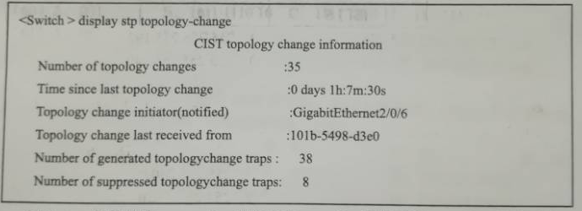

(48)A.硬件故障 B.网络攻击 C.网络震荡 D.网络环路

(49)A.网络上某个端日链路属性频繁变化 B.广播风暴造成大量协议报文

C.设备受到 DHCP 协议报文攻击 D.在部分硬件故障时会上报大量中断

●在SwìtchA上 Ping SwìtchB的地址 192.168.1，100 不通。通过步骤①到④解决了该故障，该故障产生的原因是 (50)

①使用 display port vlan 命令查看 SwitchA和 SwitchB接口配置

②使用 display ip interfáce brief 命令查看 SwitchA和 SwitchB接口配置

③使用 port link-type trunk 命令修改 SwitchB配置

④使用 ping 192.168.1.100 检查，故障排除

(50)A.SwitchB接口 VLAN 不正确 B.SwìtchB的接口状态为 DOWN

C.SwìtchB链路类型配置错误 D.SwitchB对接收到的 ICMP 报文丢弃

●DHCP 服务器给 PCl 分配 IP地址时默认网关地址是 202.117.110.65/27 ，则PC1的地址可能是（51）

(51)A.202.117.110.94 B.202.117.110.95

C.202.117.110.96 D.202.117.110.97

●某单位IP地址需求数如下表所示，给定地址 192.168.1.0/24 ，按照可变长子网掩码的设计思想，部门 3 的子网掩码为（52）

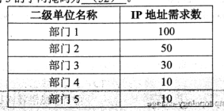

(52)A.255.255.255.128 B.255.255.255.192

C.255.255.255.192 D.255.255.255.240

●假设某单位有1000 台主机，则至少需分配（53）个 C 类网络，若分配的超网号为 202.25.64.0 ，则地址掩码是（54）

(53)A.4 B.8 C.12 D.16

(54)A.255.255.224.0 B.255.255.240.0

C.255.255.248.0 D.255.255.252.0

●在网络101.113.10.0/29中，能接收到目的地址是101.113.10.7的报文的主机数最多有（55）个。

(55)A.1 B.3 C.5 D.6

●查看VLAN 配置信息的命令是（56）。

(56)A.display current-configuration B.display vlan brief

C.system-view D.vlan vlan-id

●运行RIPv2 协议的 3 台路由器按照如下图所示的方式连接，路由表项最少需经过（57）可达到收敛状态。



(57)A.30s B.60s C.90s D.120s

●运行OSPF 协议的路由器在选举 DR/BDR 之前，DR 是（58）。

(58)A.路由器自身 B.直连路由器

C.IP 地址最大的路由器 D.MAC 地址最大的路由器

●关于OSPF路由协议的说法中，正确的是（59）

(59)A.OSPF路由协议是一种距离矢量路由协议

B.OSPF路由协议中的进程号全局有效

C.OSPF路由协议不同进程之间可以进行路由重分布

D.OSPF路由协议的主区域为区域1

●IPv6 链路本地单播地址的前缀为（60），可聚集全球单播地址的前缀为（61）

(60)A.001 B.1111 1110 10 C.1111 1110 11 D.1111 1111

(61)A.001 B.1111 1110 10 C.1111 1110 11 D.1111 1111

●在缺省配置时交换机所有端口（62），不同VLAN 的数据帧必须通过（63）传输。

(62)A.属于直通状态 B.属于不同 VLAN C.属于同一 VLAN D.地址都相同

(63)A.DNS 服务器 B.路由器 C.二层交换机 D.DHCP 服务器

●在以太网中出于对（64）的考虑，需设置数据帧的最小帧。

(64)A.重传策略 B.故障检测 C.冲突检测 D.提高速率

●在中国区域内， 2.4GHz无线频段分为（65）个信道。

(65)A.11 B.12 C.13 D.14

●802.11g的最高数据传输速率为（66）Mbps。

(66)A.11 B.28 C.54 D.108

●结构化综合布线系统分为六个子系统，其中水平子系统的作用是（67），干线子系统的作用是（68）。

(67)A.实现各楼层设备间子系统之间的互联

B.实现中央主配线架和各种不同设备之间的连接

C.连接干线子系统和用户工作区

D.连接各个建筑物中的通信系统

(68)A.实现各楼层设备间子系统之间的互联

B.实现中央主配线架和各种不同设备之间的连接

C.连接干线子系统和用户工作区

D.连接各个建筑物中的通信系统

●下图为某公司网络管理员规划的新办公大楼网络拓扑图，针对该网络规划，以下说法中不合理的是（69）

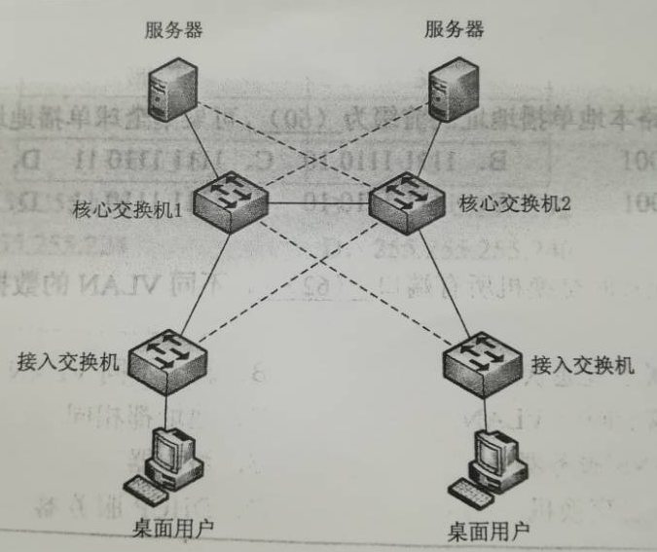

(69)A.核心交换机之间可以采用 VRRP 、虚拟化等技术手段

B.网络内各 VLAN 之间访问需要经过两台核心交换设备中的一台

C.接入交换机多采用三层交换机

D.网络拓扑结构可靠

●在对网络设备巡检中，检测到交换机端口有大量的 CRC 错包，结合错包呈现出不断上涨的趋势，下面故障原因中，不可能的是（70）

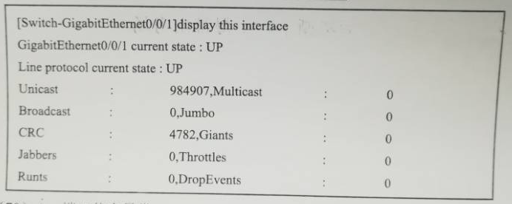

(70)A.端口状态异常 B.物理链路故障 C.电磁干扰 D.病毒攻击

●If two communicating entities are in different hosts connected by a network，there is a risk that PDUs will not arrive in the order in which they were sent，because they may traverse(71)paths through the network. If each PDUs is given a unique number，and numbers are assigned(72)，then it is a logically simple task for the receiving entity to reorder(73)PDUs on the basis of sequence number. A problem with this scheme is that，with a(74)sequence number field，sequence number will repeat. Evidently，the maximum sequence number must be (75)than the maximum number of PDUs that could be outstanding at any time.

(71)A.same B.different C.single D.unique

(72)A.randomly B.equally C.uniformly D.sequentially

(73)A.received B.sent C.transmitting D.forwarding

(74)A.various B.diverse C.finite D.infinite

(75)A.smaller B.greater C.less D.more